Triflex Cryl Finish 209

Triflex

Eigenschaften

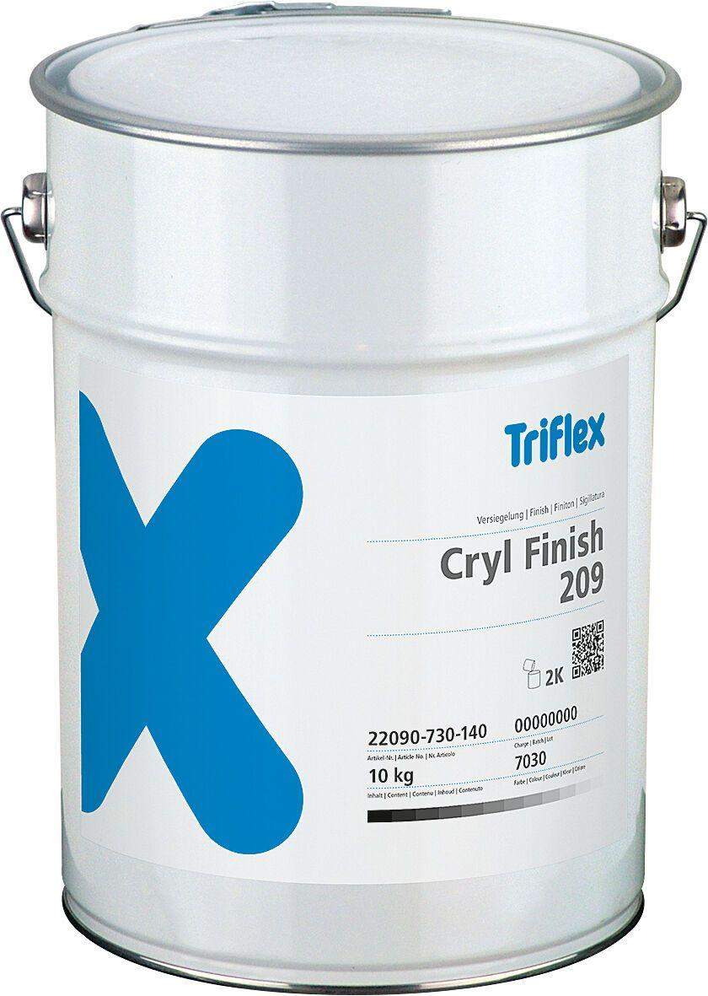

HAN:

22090

Farbton

blau, dunkelgrau, gelb, grau, grün, hellgrau, orange, rot, violett, weiß

Oberfläche

seidenglänzend

Produkt

Versiegelung

Werkstoff

Polymethylmethacrylat (PMMA)

Anzahl Komponenten

2

Chemische Beständigkeit

chemikalienbeständig gem. Herstellerangabe

Haupt-Bindemittelbasis

Reaktionsharz

Lösemittelhaltigkeit / Wasserverdünnbarkeit

lösemittelfrei

Verarbeitbarkeit

Maschinenverarbeitung (pumpfähig), rollbar, spritzbar

Füllmenge (kg)

10,00 - 980,00

Lagerfähigkeit in Monaten

6,00

Verarbeitungstemperatur (°C)

0,00 - 35,00

Eigenschaften

schnell reaktiv, schnell belastbar

Farbton (Herstellerbezeichnung)

Verkehrsgelb, Verkehrsorange, Verkehrsrot, Verkehrspurpur, Verkehrsblau, Verkehrsgrün, Steingrau, Blaugrau, Kieselgrau, Lichtgrau, Staubgrau, Fenstergrau, Verkehrsgrau B, Weiß